МБДОУ «Детский сад №14 «Сказка»
Описание уголка «Эколята-дошколята»

«Мир такой волшебный и огромный, Ты его как сказку береги! Для поколений будущих природу в первозданном виде сбереги!»
Девиз стенда «Эколята-дошколята». Место расположения уголка «Эколята-дошколята»: холл МБДОУ№14 «Сказка» с.Карабудахкент. Для оформления этого уголка учавствовали педагоги 2 ой младшей группы Гаджиева Бурлият М. и Эндреева Равган М.,которые вложили всю себя для создания такого уголка.
Актуальность уголка «Эколята-дошколята»: Воспитываем через сказку. У каждого ребенка есть своя любимая сказка, свой любимый сказочный герой и неважно какая она и какие герои ее населяют, а самое важное, чтобы сказка учила детей добру. Именно с такими сказочными героями и знакомятся наши дети во время посещения уголка «Эколята-дошколята». Конечно, много вопросов возникает во время первого посещения: кто такая Умница? Почему Шалуна так назвали? А Тихоня и правда такой скромный? А Елочка - это подружка всех малышей? Сказочные персонажи с первых минут знакомства становятся настоящими друзьями нашим воспитанникам, и это не случайно. Кто лучше сможет погрузить «Эколят – дошколят» в таинственный мир экологии, познакомить с тайнами природы? Конечно, сказочные друзья Эколята. Именно в дошкольном возрасте закладываются основы, фундамент личности, его ценностные ориентации. Поэтому так важно уже на этапе дошкольного детства воспитывать правильное восприятие природы, ценностное, бережное и заботливое отношение к ней, еѐ объектам, а также развивать потребность в познавательном общении с природным окружением. Для достижения поставленной цели: популяризации экологического образования и экологического просвещения воспитанников ДОО - и был создан данный уголок. Задачи уголка «Эколята-дошколята»: - развитие экологической культуры, экологического образования и просвещения; - формирование у воспитанников ДОУ культуры природолюбия; - развитие природоохранной и экологической деятельности с участием воспитанников ДОО. Уголок расположен в красивом холле детского сада. На стенде расположены: название уголка «Соблюдай природу»; эмблема; Сказочные герои: Елочка, очень общительная и веселая, и Тихоня, который очень любит цветы - ведут детей в увлекательное путешествие по экологической тропе нашего детского сада. А. М. Горький отмечал: «Земля должна быть достойна человека, и для того, чтоб она была вполне достойна его, человек должен устраивать землю так же заботливо, как он привык устраивать свое жилье, свой дом». Именно этому мы учим наших воспитанников беречь природу и соблюдать чистоту.

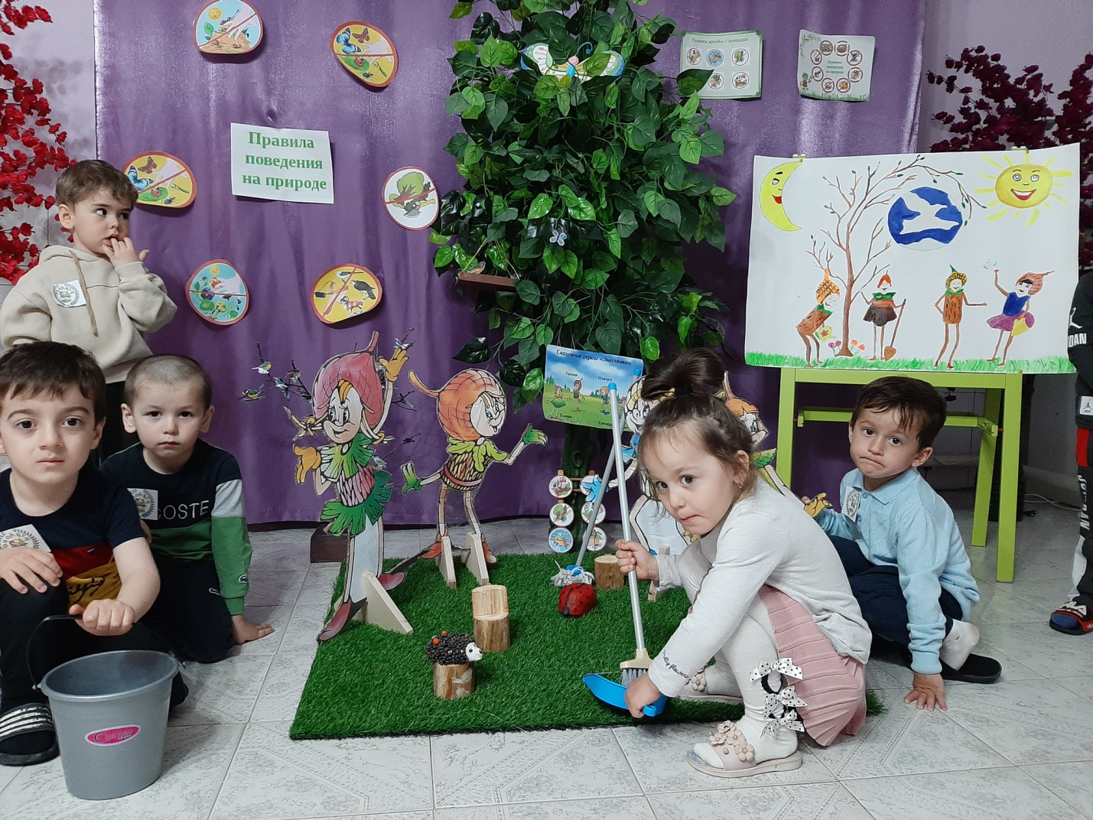

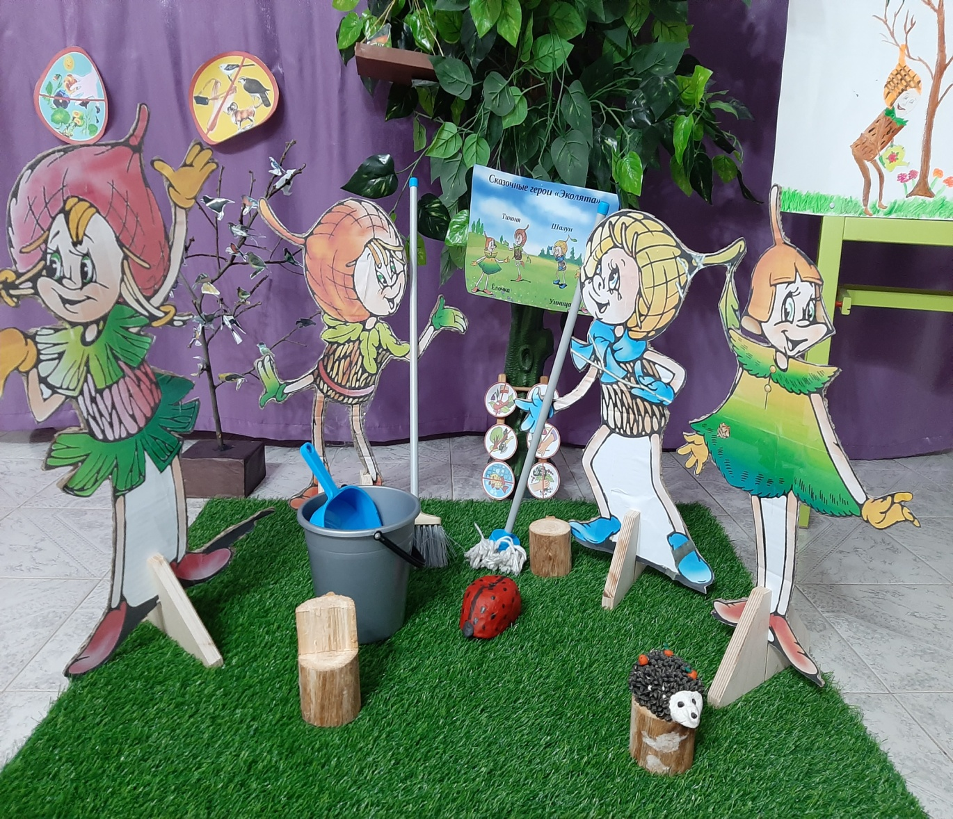
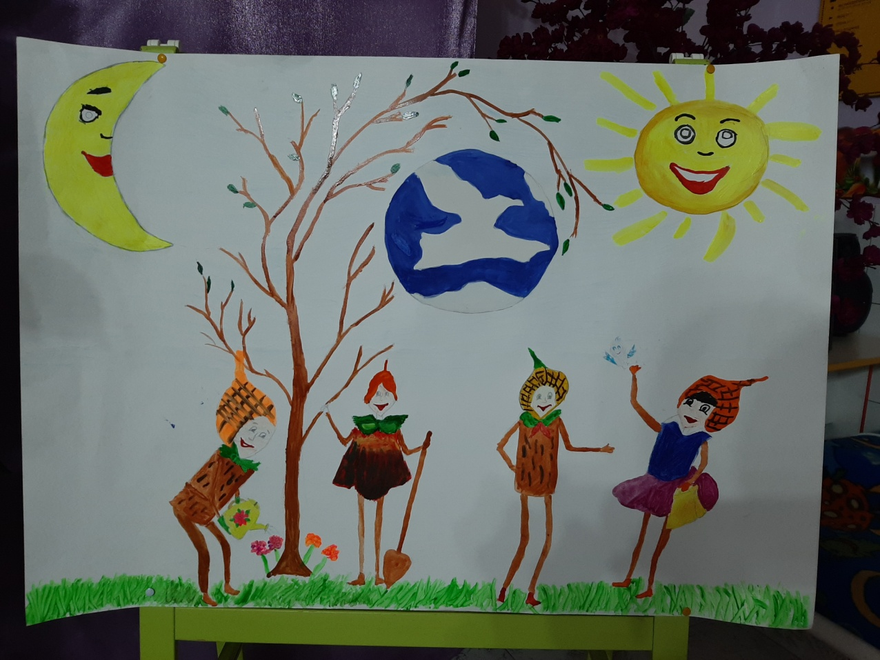
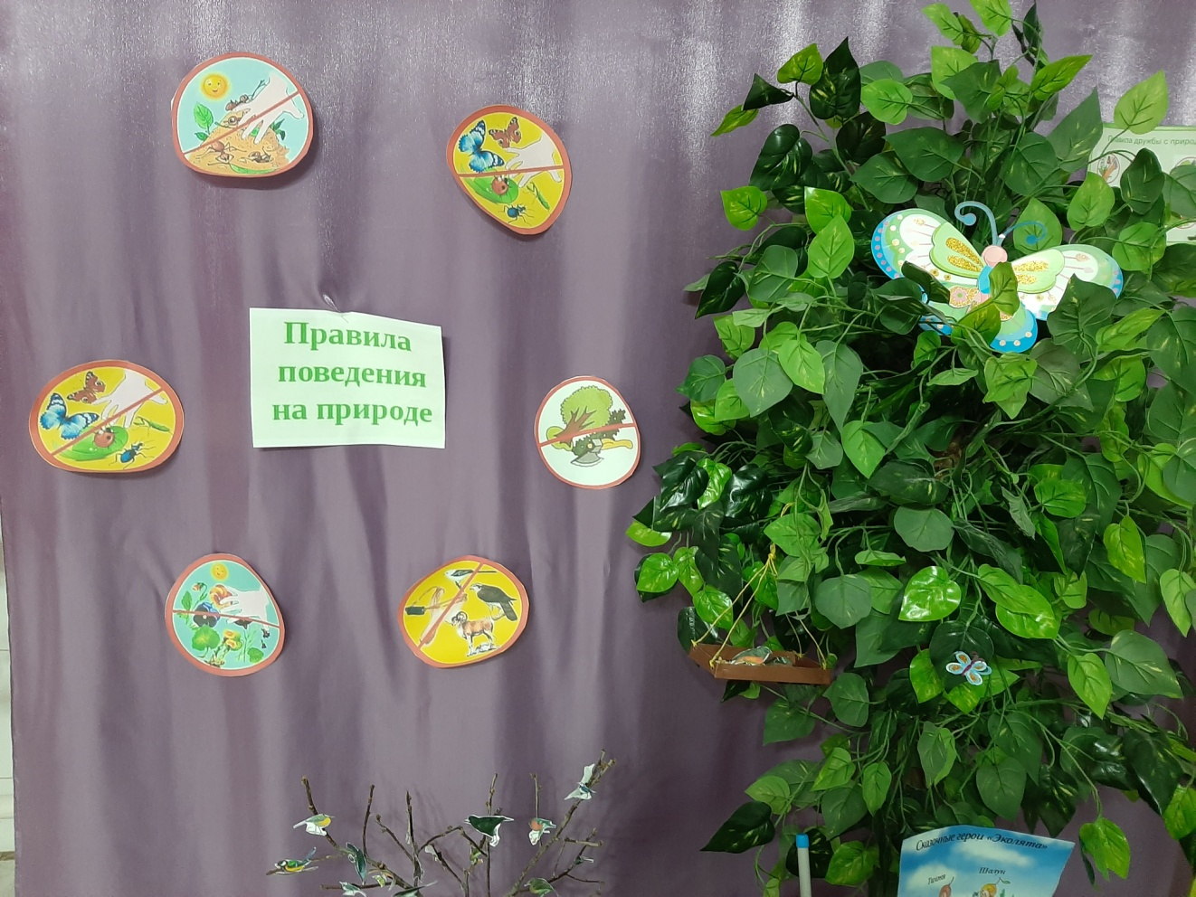
СПАСИБО ЗА ВНИМАНИЕ!!!

